Основные показатели бюджета
Администрации Ножовского сельского поселения
Частинского муниципального района Пермского края

Решение Совета депутатов Ножовского сельского поселения от 19.12.2013 №19 "О бюджете Ножовского сельского поселения на 2014 год и плановый период 2015 и 2016 годов" (в редакции решений совета депутатов Ножовского сельского поселения от 23.01.2014 №37, от 27.02.2014 №46, 03.04.2014 №51, от 13.05.2014 №57,от 05.06.2014 №62,от 17.07.2014 №66,от 29.08.2014 №71)
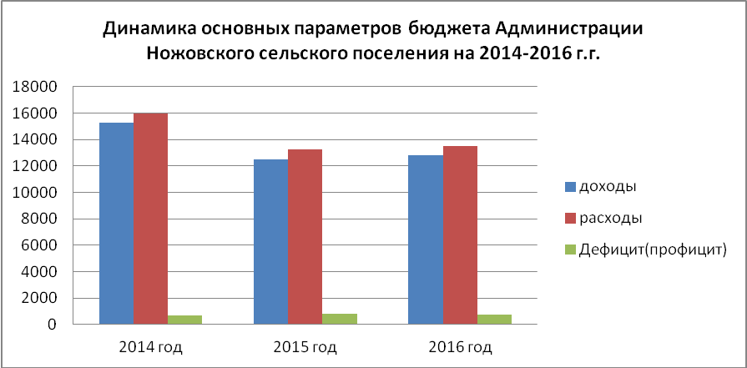
Основные параметры бюджета Администрации Ножовского сельского поселенияна 2014-2016гг, тыс. рублей
 | 2014 год | 2015 год |  | 2016 год
Доходы | 15286,5253 | 12480,046 |  | 12791,546
Расходы | 15988,5583 | 13274,513 |  | 13526,146
Дефицит (Профицит) | -702,033 | -794,467 |  | -734,6

